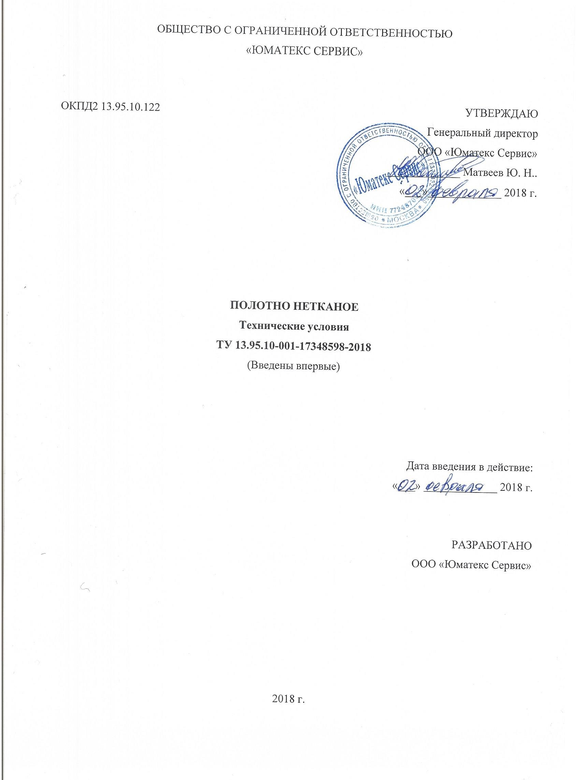
ОБЩЕСТВО С ОГРАНИЧЕННОЙ ОТВЕТСТВЕННОСТЬЮ
«ЮМАТЕКС СЕРВИС»

ОКПД2 13.95.10.122 | УТВЕРЖДАЮ  Генеральный директор  ООО «Юматекс Сервис»  _____________ Матвеев Ю. Н..  «___»_____________ 2018 г.

Полотно нетканое
Технические условия
ТУ 13.95.10-001-17348598-2018
(Введены впервые)

Дата введения в действие:
«___» _____________ 2018 г.

РАЗРАБОТАНО
ООО «Юматекс Сервис»

2018 г.
СОДЕРЖАНИЕ
Вводная часть |  | 3
1 | Технические требования | 4
2 | Требования безопасности | 6
3 | Требования охраны окружающей среды | 8
4 | Правила приёмки | 9
5 | Методы контроля | 11
6 | Транспортирование и хранение | 12
7 | Гарантии изготовителя | 13
Приложение А |  | 14
Лист регистрации изменений |  | 16

ВВОДНАЯ ЧАСТЬ
Настоящие технические условия распространяются на полотно нетканое (далее по тексту – полотно, продукция).
Данный материал используется как утеплитель в одежду, упаковочный материал, подкладочный материал, набивочный материал, утепление и шумоизоляция строительных объектов.
Продукция выпускается в следующем ассортименте:
- Wooline;
- Wooline premium;
- Wooline premium plus;
- Wooline optimum;
- Wooline pro;
- Wooline massive.
Пример обозначения продукции в других документах и (или) при заказе:
«Полотно нетканое Wooline. ТУ 13.95.10-001-17348598-2018».
Настоящие технические условия разработаны в соответствии с ГОСТ 2.114.
Перечень ссылочной документации приведен в Приложении А.
- ТЕХНИЧЕСКИЕ ТРЕБОВАНИЯ
  - Продукция должна соответствовать требованиям настоящих технических условий и изготавливаться по технологической документации в соответствии с образцами-эталонами, утвержденными в установленном порядке.
  - Основные параметры и характеристики
    - Основные характеристики представлены в таблице 1.
Таблица 1
Наименование показателя | Значение показателя
Габаритные размеры, мм:
толщина | от 1 до 50
ширина ленты | от 40 до 2000
Поверхностная плотность, г/м² | от 100 до 1000
Состав | шерсть овечья от 60% до 100%, полиэфир соответственно от 40% до 0%

Примечание. Нормы допускаемых отклонений от номинальных норм показателей физико-механических свойств устанавливают:
- по ширине - ±4 см;
- по поверхностной плотности - ±15%.
    - На полотне не допускаются следующие дефекты внешнего вида:
- масляные пятна;
- дыры;
    - Недопускаемые дефекты внешнего вида согласно 1.2.2 должны быть вырезаны на предприятии-изготовителе.
  - Требования к материалам и сырью
    - Все материалы, применяемые для изготовления полотна, должны соответствовать требованиям стандартов или настоящих технических условий.
    - Транспортирование и хранение материалов должны проводиться в условиях, обеспечивающих сохранность от повреждений, а также исключающих возможность подмены.
    - Перед использованием материалы и компоненты должны пройти входной контроль в соответствии с порядком, установленным на предприятии-изготовителе, исходя из требований ГОСТ 24297.
  - Маркировка
    - Первичная маркировка полотна должна включать:
- наименование полотна;
- метраж полотна;
  - Упаковка
    - Полотно сматывается в рулоны заданной длины.
    - По желанию заказчика полотно дополнительно может упаковываться в полиэтиленовые пакеты.
- ТРЕБОВАНИЯ БЕЗОПАСНОСТИ
  - Общие требования безопасности к технологическим процессам – по ГОСТ 12.3.002, ГОСТ 12.2.003.
  - Для поддержания концентраций загрязнений воздуха в рабочей зоне в пределах норм ПДК, помещения должны быть оборудованы естественной или механической общей и, при необходимости, местной приточно-вытяжной вентиляцией по ГОСТ 12.4.021 и СП 60.13330.2016.
  - Определение ПДК вредных веществ – согласно ГОСТ 12.1.005, ГН 2.2.5.3532 и ГОСТ 12.1.016; организация контроля – по СП 1.1.1058.
  - Все работы должны проводиться в соответствии с требованиями пожарной безопасности по ГОСТ 12.1.004.
  - Помещения должны быть оснащены средствами пожаротушения по ГОСТ 12.4.009.
  - Требования к электробезопасности на производстве - по ГОСТ 12.1.019.
  - Для предотвращения образования зарядов статического электричества все элементы производственного оборудования должны быть заземлены.
  - Контроль требований электробезопасности - по ГОСТ 12.1.018.
  - К работе на технологическом оборудовании допускаются лица, достигшие 18 лет и прошедшие предварительный медицинский осмотр и инструктаж.
  - Рабочие места должны быть оборудованы согласно ГОСТ 12.2.032 и ГОСТ 12.2.033.
  - Выполнение требований безопасности должно обеспечиваться соблюдением соответствующих утвержденных инструкций и правил по технике безопасности при осуществлении работ и эксплуатации производственного оборудования.
  - Все работающие должны пройти обучение безопасности труда по ГОСТ 12.0.004.
  - Отходы, образующиеся при изготовлении продукции, подлежат утилизации и должны вывозиться на полигоны промышленных отходов или организованно обезвреживаться в специальных, отведенных для этой цели местах.
  - Загрязнение окружающей среды отходами производства не допускается.
  - Работающие должны быть снабжены средствами индивидуальной защиты по ГОСТ 12.4.011. Спецодежда и обувь должны соответствовать требованиям ГОСТ 28507, ГОСТ 5007, ГОСТ Р 12.4.213, ГОСТ 12.4.280.
  - Эквивалентный уровень звука на производственных площадках должен быть не более 80 дБА в соответствии с требованиями СН 2.2.4/2.1.8.562.
- ТРЕБОВАНИЯ ОХРАНЫ ОКРУЖАЮЩЕЙ СРЕДЫ
  - Основным видом возможного опасного воздействия на окружающую среду является загрязнение атмосферного воздуха населенных мест, почв и вод в результате неорганизованного захоронения отходов материалов на территории предприятия-изготовителя или вне его, а также произвольной свалки их в не предназначенных для этих целей местах.
  - Охрана окружающей среды по ГОСТ 17.2.3.01.
  - Выбросы вредных веществ в атмосферу по ГОСТ 17.2.3.02.
  - В процессе изготовления продукции регулярные побочные продукты и твердые отходы не образуются.
  - Нормы ресурсосбережения – по ГОСТ 30772.
  - Допускается утилизацию отходов материалов осуществлять на договорной основе с организацией, имеющей лицензию на утилизацию отходов.
- ПРАВИЛА ПРИЕМКИ
  - Правила приемки - по ГОСТ 13587.
  - Нетканые полотна принимают партиями. За партию принимают количество полотна одного наименования, артикула, вида отделки, оформленное одним документом.
  - Внешний вид продукции, требования к упаковке и правильность маркировки на соответствие требованиям настоящих технических условий определяют на 100% продукции партии.
  - Для контроля качества полотен по физико-механическим и химическим показателям от партии отбирают методом случайного отбора выборку (контейнеры, ящики, кипы и т.п.) в соответствии с таблицей 2.
Таблица 2
Количество полотна  в партии, м | Количество упаковочных единиц  в выборке, шт.
До 5000 | 3
Св. 5000 | 3 и дополнительно 1 от каждых последующих начатых 5000 м или 1000 шт.

  - Из каждой упаковочной единицы (контейнер, ящик, кипа и т.п.) отбирают одну единицу продукции (кусок, рулон). Если партия состоит из единиц продукции, то их отбирают в количестве, указанном в таблице 2 для упаковочных единиц.
  - Качество партии полотна по физико-механическим и химическим показателям определяют по среднеарифметическим результатам испытаний по каждому показателю, а для новых полотен улучшенного качества с индексом "Н" - по результатам испытаний каждой отобранной для испытаний упаковочной единицы (рулона, куска, пачки и т.п.).
При получении неудовлетворительных результатов испытаний хотя бы по одному показателю проводят повторные испытания по этому показателю от удвоенной выборки, взятой от той же партии.
За окончательный результат принимают среднее арифметическое результатов повторных испытаний, а для полотен улучшенного качества с индексом "Н" - результаты испытаний каждой единицы продукции, при этом каждая отобранная единица продукции должна соответствовать требованиям настоящих технических условий.
Результаты испытаний распространяются на всю партию.
- МЕТОДЫ КОНТРОЛЯ
  - Отбор проб - по ГОСТ 13587.
  - Определение поверхностной плотности - по ГОСТ 29104.1.
  - Определение неровноты по массе - по ГОСТ 15902.2.
  - Определение массовой доли шерстяного волокна - по ГОСТ 4659.
  - Дефекты внешнего вида определяют просмотром полотна с двух сторон на браковочном столе.
  - Определение габаритных размеров проводят с помощью рулетки по ГОСТ 7502, штангенциркуля по ГОСТ 166.
  - Массу полотна определяют путем взвешивания на весах по ГОСТ Р 53228.
  - Соответствие исходного сырья обязательным требованиям НД на него подтверждается результатами входного контроля, который предъявляется на приемосдаточные испытания.
  - Проверку правильности маркировки полотна осуществляют внешним осмотром.
- ТРАНСПОРТИРОВАНИЕ И ХРАНЕНИЕ
  - Полотно транспортируют всеми видами транспорта в крытых транспортных средствах в соответствии с правилами перевозок грузов, действующих на данном виде транспорта.
  - Упаковка и транспортирование полотна в районы Крайнего Севера и приравненные к ним местности - по ГОСТ 15846.
  - Полотно хранят на деревянных паллетах, в сухих проветриваемых помещениях. При длительном хранении помещение следует подвергать обработки от моли (т.к. полотно содержит натуральную шерсть).
- ГАРАНТИИ ИЗГОТОВИТЕЛЯ
  - Предприятие-изготовитель гарантирует соответствие полотна требованиям настоящих технических условий при соблюдении условий транспортирования и хранения.
  - Гарантийный срок хранения составляет – 3 месяца.
Приложение А
(справочное)
Перечень нормативных документов, на которые даны ссылки в технических условиях
Номер стандарта | Наименование стандарта
ГОСТ 2.114-2016 | Единая система конструкторской документации. Технические условия
ГОСТ 12.0.004-2015 | Система стандартов безопасности труда (ССБТ). Организация обучения безопасности труда. Общие положения
ГОСТ 12.1.004-91 | Система стандартов безопасности труда (ССБТ). Пожарная безопасность. Общие требования
ГОСТ 12.1.005-88 | Система стандартов безопасности труда. Общие санитарно-гигиенические требования к воздуху рабочей зоны
ГОСТ 12.1.016-79 | Система стандартов безопасности труда. Воздух рабочей зоны. Требования к методикам измерения концентраций вредных веществ
ГОСТ 12.1.018-93 | Система стандартов безопасности труда. Пожаровзрывобезопасность статического электричества. Общие требования
ГОСТ 12.1.019-2017 | Система стандартов безопасности труда (ССБТ). Электробезопасность. Общие требования и номенклатура видов защиты
ГОСТ 12.2.003-91 | Система стандартов безопасности труда. Оборудование производственное. Общие требования безопасности
ГОСТ 12.2.032-78 | Система стандартов безопасности труда. Рабочее место при выполнении работ сидя. Общие эргономические требования
ГОСТ 12.2.033-78 | Система стандартов безопасности труда. Рабочее место при выполнении работ стоя. Общие эргономические требования
ГОСТ 12.3.002-2014 | Система стандартов безопасности труда. Процессы производственные. Общие требования безопасности
ГОСТ 12.4.009-83 | Система стандартов безопасности труда. Пожарная техника для защиты объектов. Основные виды. Размещение и обслуживание
ГОСТ 12.4.011-89 | Система стандартов безопасности труда (ССБТ). Средства защиты работающих. Общие требования и классификация
ГОСТ 12.4.021-75 | Система стандартов безопасности труда. Системы вентиляционные. Общие требования
ГОСТ Р 12.4.213-99 | Система стандартов безопасности труда. Средства индивидуальной защиты органа слуха. Противошумы. Упрощенный метод измерения акустической эффективности противошумных наушников для оценки качества
ГОСТ 12.4.280-2014 | Система стандартов безопасности труда. Одежда специальная для защиты от общих производственных загрязнений и механических воздействий. Общие технические требования
ГОСТ 17.2.3.01-86 | Охрана природы (ССОП). Атмосфера. Правила контроля качества воздуха населенных пунктов
ГОСТ 17.2.3.02-2014 | Правила установления допустимых выбросов загрязняющих веществ промышленными предприятиями
ГОСТ 166-89 | Штангенциркули. Технические условия
ГОСТ 4659-79 | Ткани и пряжа чистошерстяные и полушерстяные. Методы химических испытаний
ГОСТ 5007-2014 | Изделия трикотажные перчаточные. Общие технические условия
ГОСТ 7502-98 | Рулетки измерительные металлические. Технические условия
ГОСТ 12302-2013 | Пакеты из полимерных пленок и комбинированных материалов. Общие технические условия
ГОСТ 13587-77 | Полотна нетканые и изделия штучные нетканые. Правила приемки и метод отбора проб
ГОСТ 13827-85 | Полотна нетканые. Первичная упаковка и маркировка
ГОСТ 14192-96 | Маркировка грузов
ГОСТ 15846-2002 | Продукция, отправляемая в районы Крайнего Севера и приравненные к ним местности. Упаковка, маркировка, транспортирование и хранение
ГОСТ 15902.2-2003 | Полотна нетканые. Методы определения структурных характеристик
ГОСТ 16958-71 | Изделия текстильные. Символы по уходу
ГОСТ 20477-86 | Лента полиэтиленовая с липким слоем. Технические условия
ГОСТ 24297-2013 | Верификация закупленной продукции. Организация проведения и методы контроля
ГОСТ 28507-99 | Обувь специальная с верхом из кожи для защиты от механических воздействий. Технические условия
ГОСТ 29104.1-91 | Ткани технические. Методы определения линейных размеров, линейной и поверхностной плотностей
ГОСТ 30772-2001 | Ресурсосбережение. Обращение с отходами. Термины и определения
ГОСТ Р 53228-2008 | Весы неавтоматического действия. Часть 1. Метрологические и технические требования. Испытания
СП 1.1.1058-01 | Организация и проведение производственного контроля за соблюдением санитарных правил и выполнением санитарно-противоэпидемических
СП 60.13330.2016 | Отопление, вентиляция и кондиционирование воздуха
СН 2.2.4/2.1.8.562-96 | Шум на рабочих местах, в помещениях жилых, общественных зданий и на территории жилой застройки. Санитарные нормы
ГН 2.2.5.3532-18 | Предельно допустимые концентрации (ПДК) вредных веществ в воздухе рабочей зоны

Лист регистрации изменений
Изменение | Номера страниц/ листов |  |  |  | Всего листов в документе | Номер документа | Входящий номер сопроводительного документа | Подпись | Дата
Изменение | Измененных | Замененных | Новых | Аннулированных

